상추의 계절을 바꾸다…병원 지하서 쌈채소 키우는 식물공장장
글자 작게보기글자 크게보기
한경·네이버 FARM
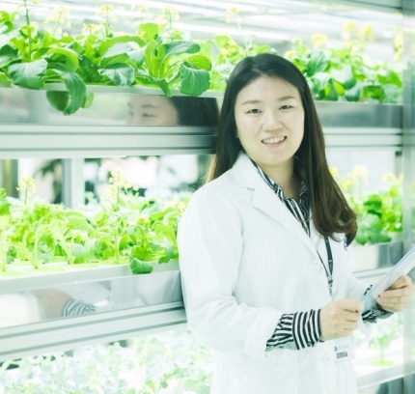원본보기
“딸기 제철이 언제일까요. 부모님께 여쭤보면 초여름이라고 하세요. 저는 봄이 떠오릅니다. 그런데 요즘 아이들에게 물어보면 겨울 과일이라고 합니다.” 오정심 국제성모병원 내 통합의학연구원 파트장(이학박사)은 농업 기술의 발달을 이렇게 설명했다. 딸기 농사에 기술이 접목되면서 제철이 완전히 달라졌다는 것이다.
그는 딸기가 곧 ‘사계절 과일’이 될 것이라고 했다. 식물공장처럼 바깥 날씨에 상관없이 사시사철 같은 환경이라면 언제든 달고 맛있는 딸기를 생산할 수 있기 때문이다.
오 파트장은 인천 가톨릭관동대 국제성모병원 내 식물공장인 ‘마리스가든’을 이끌고 있는 책임자다. 이 병원 건물 지하 1층에 식물공장이 처음 생길 때부터 4년 넘게 이 곳을 지켜왔다. 식물공장 규모만 760㎡(약 230평). 5단으로 쌓아 키우기 때문에 실제 재배면적은 1000평이 넘는다. 오 박사가 내다보는 미래 식물공장의 모습에 대해 들었다.
▶병원 안에 식물공장이 있다는 게 신기하다.
“세계적으로 첫 사례다. 요양원에서 작은 수경재배 시설을 놓는 경우는 있어도 이렇게 대규모의 시설을 두고 있는 곳은 없다. 이곳 식물공장에서 재배한 무공해 채소를 병원 환자식으로 공급한다. 연구소를 따로 두고 공장에서 재배한 채소 영양과 효능도 연구한다. 채소 음료나 보조제 같은 상품 개발도 준비하고 있다. 병원과 식물공장은 서로 시너지를 낼 수 있는 부분이 많다. ”
▶어떻게 이 일에 참여하게 됐나.
“난 식물생리학 전공자다. 자연스럽게 시설원예에 관심이 있었다. 2012년 이 병원에서 처음 식물공장 아이디어를 구상했을 때부터 함께했다. 이후 4년 넘게 많은 시도를 했다. 재배를 시도한 농작물만 수백개다. 식물공장에 관심이 있는 대기업과 협업도 여러번 했다. 모든 시도의 바탕은 빛을 어떻게 조절해야, 어떻게 물을 공급해야 가장 좋은 채소를 생산할 수 있는지에 대한 고민이다. ”
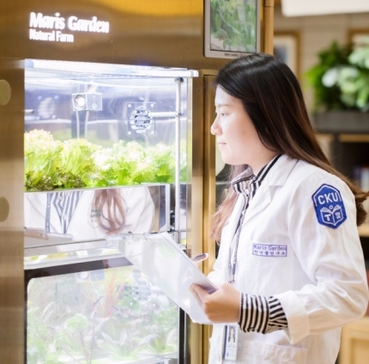원본보기
▶노지 채소와는 어떻게 다른가.
“우린 배양액을 정수한 물을 쓴다. 일반 토양수는 황사나 미세먼지 속 중금속이 토양에 쌓여 중금속이 누적될 수 있는데 식물공장 채소는 이런 오염 요소로부터 자유롭다. 대신 정수한 물에 영양액을 넣는데 종류가 16가지다. 식물의 생장 단계에 따라 농도와 산도를 다르게 한다. 이산화탄소도 압축 가스 대신 노루궁뎅이버섯을 활용해 공급한다. 이렇게 하다 보니 당연히 무공해다. 재배 환경을 철저히 관리하기 때문에 조직감이나 맛 같은 채소의 품질이 노지와는 달리 언제나 균일하다. ”
▶수확한 채소는 어디에 쓰나.
“병원과 실버타운 식사용으로 수확량의 70% 이상이 나간다. 나머지 30%는 병원 내 시장을 열어 팔기도 하고, 계약한 쌈밥 식당에도 판매한다. 환자들의 반응은 좋다. 채소가 훨씬 부드러워 환자나 노인들이 씹기에 편해서다. 식당 쪽에서는 먼저 채소를 공급해 달라고 찾아왔다. 식물공장 채소는 오염에 노출되지 않은 무공해라 특별히 찾는 사람들이 있다.”
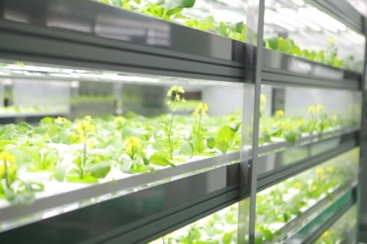원본보기
▶농산물은 흙에서 자라야 한다는 생각들이 많다.
”365일 같은 환경에서 크는 게 자연스럽지 않다거나 인위적이다라고 생각하는 사람들이 있다. 하지만 여러 요인들을 관리해줄 수 있다면 가장 완벽한 재배 환경을 만들 수 있다. 고들빼기로 예를 들면 특정 기온과 습도, 일조량에서 고들빼기 안의 아미노산이 가장 많이 생성된다. 식물공장은 그 환경을 맞춰 가장 좋은 품질의 식물을 키워낼 수 있다.”
▶대신 비싸지 않나.
“아직 많이 비싸다. 상추 기준으로 유기농 로컬푸드라고 나오는 게 1kg당 8000~9000원이면, 우리 채소는 1만5000원이다. 재배할 때 돈이 많이 든다. 우선 전기요금이 평당 1만원, 수도요금도 따로 나간다. 그러다 보니 비싸질 수밖에 없다. 마리스가든은 이윤을 추구하지 않는 병원이라 운영이 가능한 것이다. 만약 식물공장 채소가 실제 시장에서 경쟁력을 갖추려면 무공해라는 점을 강조해 스토리를 입히거나 다른 부가가치를 만들어야한다.”
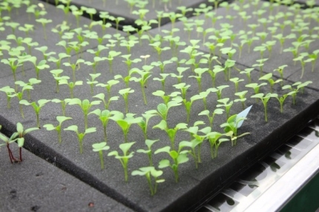원본보기
▶어려운 점은 무엇인가.
“전례가 없는 분야에서 첫 스텝을 밟아나가는 게 쉬운 일이 아니지 않나. 사실 지금 한국에 식물농장이라고 할만한 시설이 거의 없다. 농가에서 하는 것은 보통 30평이 넘지 않고, 수익을 내는 곳도 별로 없다. 서울시 같은 곳에서 실험적으로 하기도 하지만 아직 뚜렷한 결과가 나오지 않았다. ”
▶마리스가든의 방향은.
“초반엔 상품화 고민도 많이 하고, 보급형 식물 재배 냉장고도 만들고, 여러가지 시도를 많이 했다. 돈도 꽤 썼다. 그런데 연구를 열심히 한 것과 별개로 실제 상용화되기까지 거쳐야 할 과정이 많았다. 지금은 조급하게 일을 벌리는 대신 병원 연구에 기여할 방법을 찾고 있는 단계다. ”
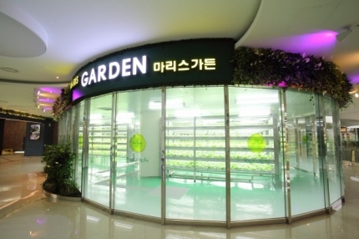원본보기
▶식물공장에 관심을 보이는 기업들도 많다.
“당연한 일이다. 농업을 잡아야 먹거리 시장을 잡을 수 있기 때문이다. 트렌드에 가장 민감한 기업들이 왜 그걸 모르겠나. 하우징이라고 하면 무엇이 떠오르나. 보통은 집 인테리어 같은 게 떠오를텐데 난 온실이 생각난다. 식물공장을 포함한 농업 시장을 하우징 시장으로 볼 수도 있다. 농업은 먹거리는 물론 하우징 시장까지 확장할 수 있다.”
▶식물공장에 반대하는 농민들도 있다.
“식물공장이 농민들의 상추를 뺏으려는 게 아니라는 걸 잘 설명해야 한다. 식물공장만 할 수 있는 것을 찾아야하는 게 그 때문이다. 결국 미래 식물공장의 모습은 기능성 채소 재배로 갈 것이라고 본다. 또 시티팜, 버티컬팜 등 외식, 관광상품과 연계된 빌딩형 식물공장이 이와 공존할 것이다. 식물공장은 일반 농민들의 채소 재배와는 다른 길로 갈 가능성이 크다. ”
▶앞으로 뭘 하고 싶나.
“병원과 연계해 많은 연구를 하려고 한다. 예를 들면 상추로 수면유도 보조제 같은 것을 개발하는 일. 지금 여러 시제품을 만들어 보고 있다. 병원이란 이미지를 입혀 스토리를 만드는 일도 고민 중이다. 이쪽 트렌드가 너무 빨리 변한다. 늦으면 안 된다. 마리스가든도 5년 안에 뭔가 성과를 내서 미래 식물공장의 방향을 보여줘야 한다. ”
인천=FARM 고은이 기자
기사입력 2017.06.15 최종수정 2017.06.16 오후 3:26

